29.01.2016 UA1CEG/QRP/p в зимнем лесу, и в палатке.
(Солнце, -2 градуса, home made 3 watts, dipole)

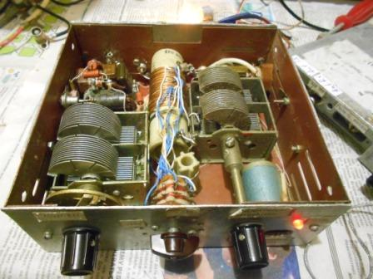
Подкрутил кое- какие разболтавшиеся гайки в согласующем устройстве. Завтра «Снеговик» и планирую СУ использовать.
Из моего опыта, это весьма простое устройство весьма неплохо согласует, практически любой обрывок провода. Словом – не помешает!
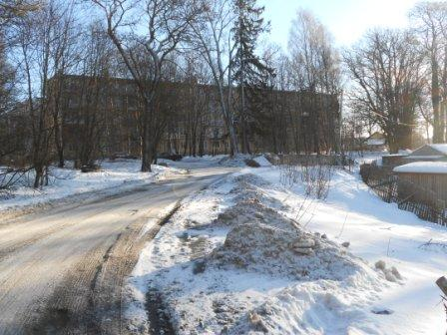
Хотя и небольшой минус, -2 градуса, погода сегодня более соответствует весенней, чем вчерашний дождь со снегом.
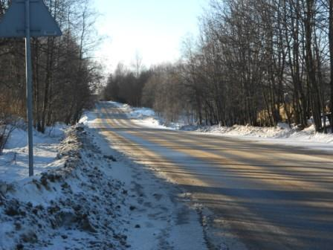

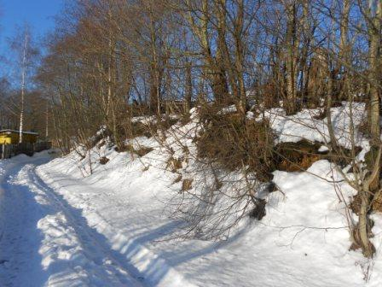

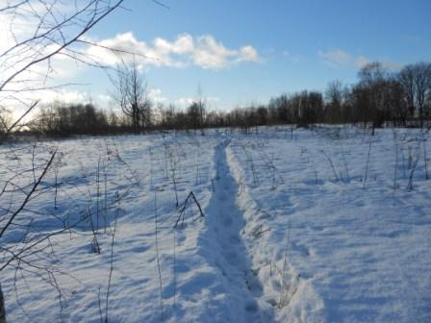
Моя тропинка…
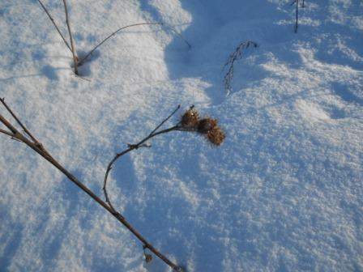

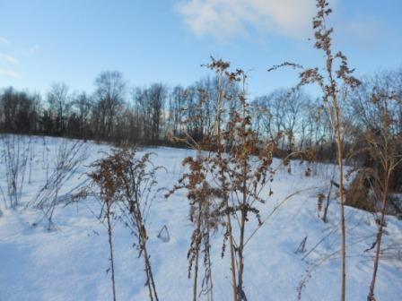

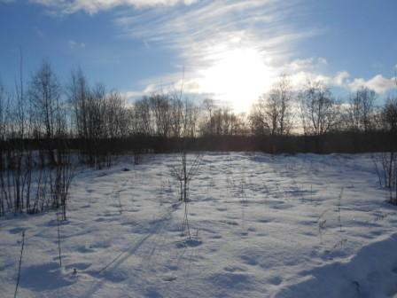

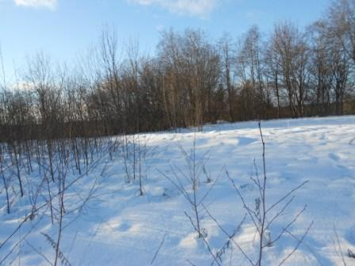
Сворачиваю в лес, проваливаясь почти по колено в снег. Снег уплотнился, но не так уж значительно.
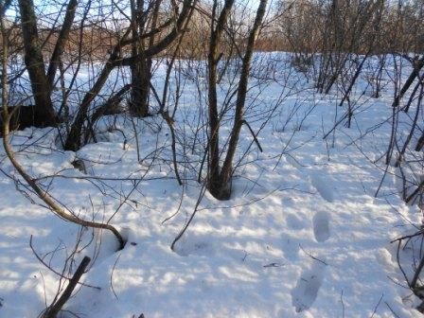
Здесь идти существенно легче.
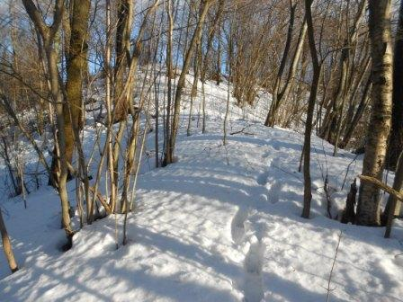

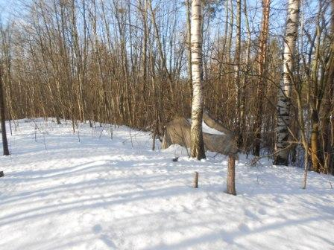
Палатка… давно я здесь не был.
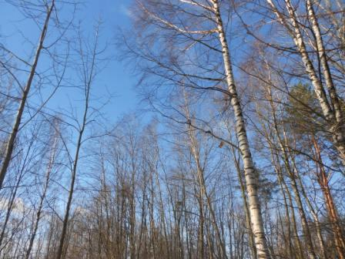
Диполи на месте. Нужно присмотреться, что бы увидеть.
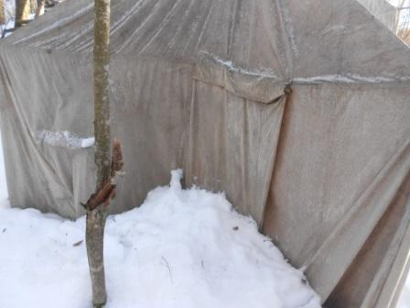

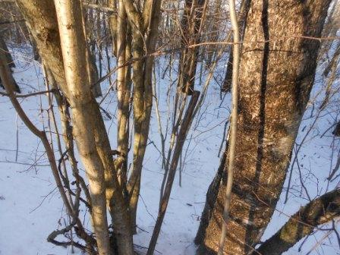
В центре фото- лопата.
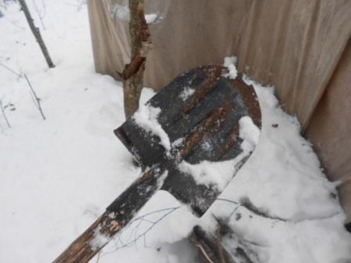
Тут всё понятно…
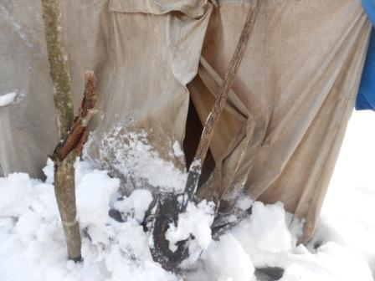
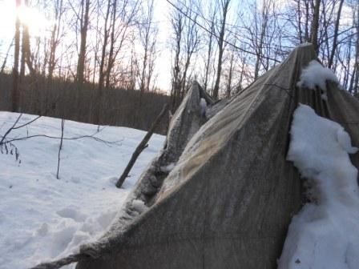
Дёргаю за полы, отрясаю палатку от снега. Особо не усердствую, смысла нет, до весны ещё далеко!
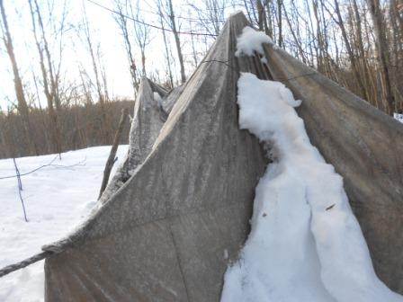.
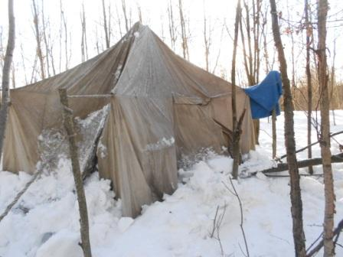
Более- менее отряхнул от снега.
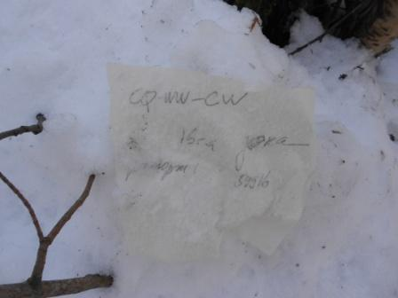Надо же! Листок никуда не улетел, так и примёрз…

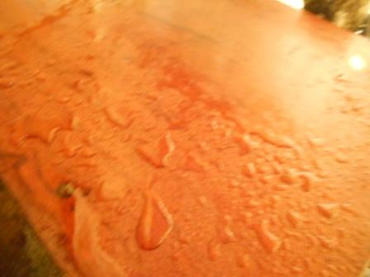
Стол… Всё внутри палатки мокрое!
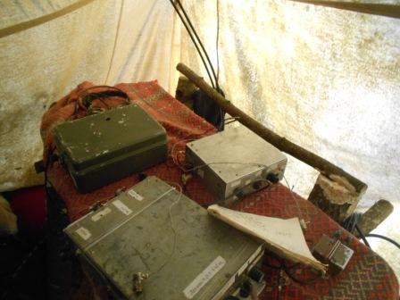Выбираю более- менее тряпку суше, лучше сказать менее мокрую, постилаю на стол.
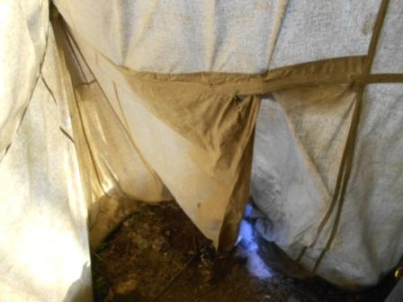Дверь…
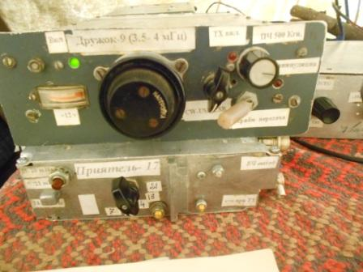Аппарат, работает вполне нормально, но «приём- передача» тумблером.

>По теме активности хочу сказать что АБСОЛЮТНО ВСЕ.НЕ ПРАВЫ!
>Активность на QRP частотах от 40 метров и выше прилична, наблюдаю RA1M/mm

А я хочу сказать, что сейчас никого из QRP- ни на 7 мГц, ни на 14 мГц, ни на 21 мГц, ни на 10 мГц.
Поэтому, не забивая голову QRP активностью, которой сейчас нет, даже если в форуме скажут, что я не прав, начинаю вызывать QRO станции!
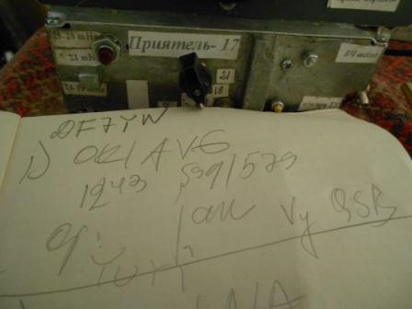
Jan OK1AVG отвечает моментально, с удовольствием поговорили.
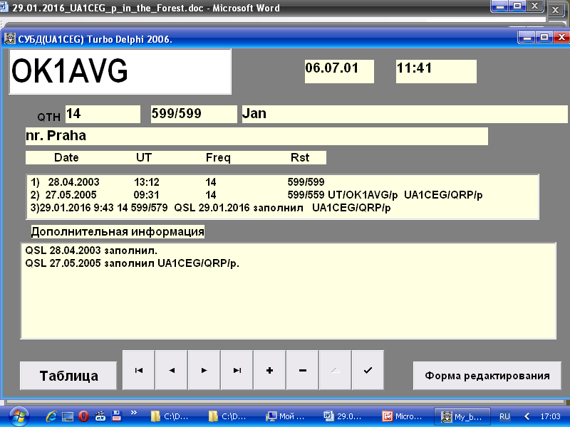
Давненько не встречались!
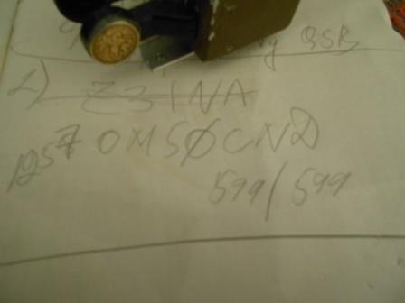

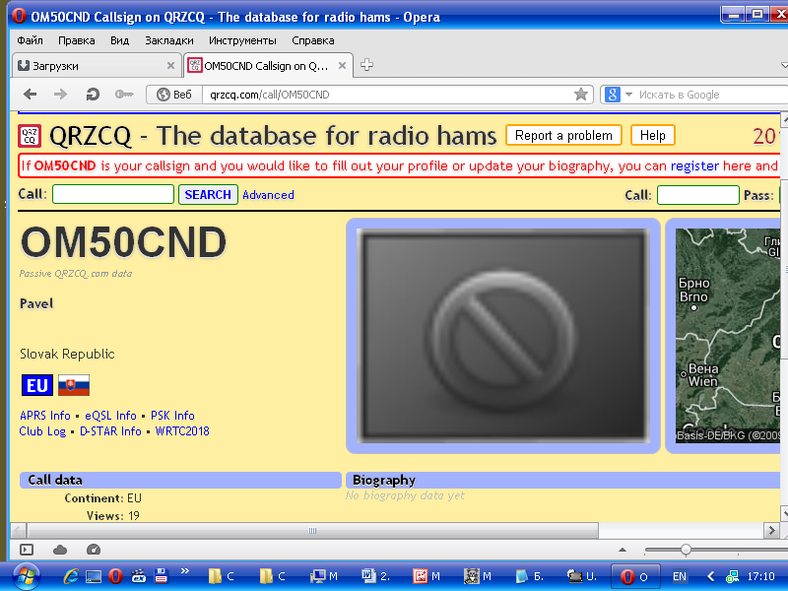
Один из многих случаев, когда оператор простит всех подождать: «Only /p».
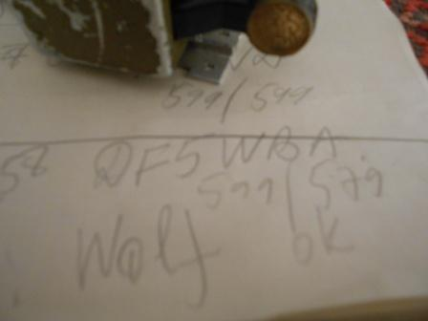
C Вольфом поздоровались, хихикнули, встречаемся буквально ежедневно!
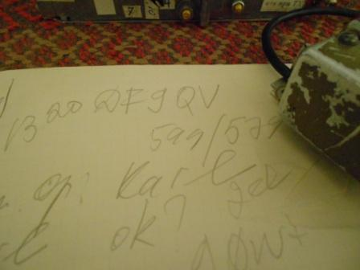

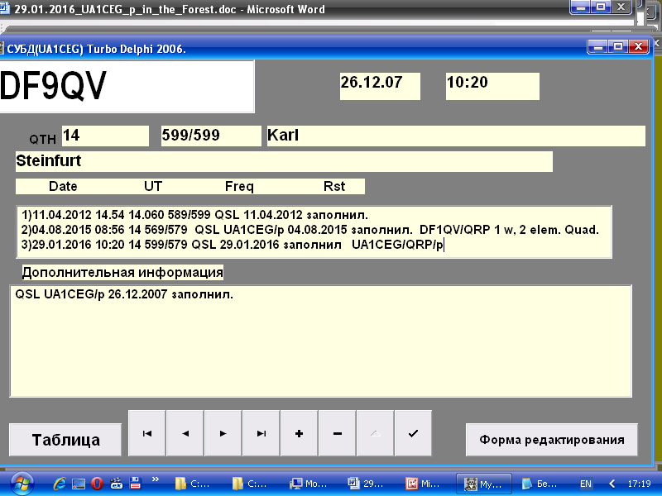
Встречаемся регулярно, Карл даже работал 1 ваттом. Сегодня 90 ватт.
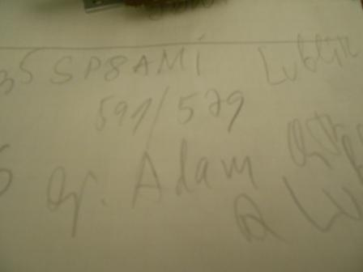

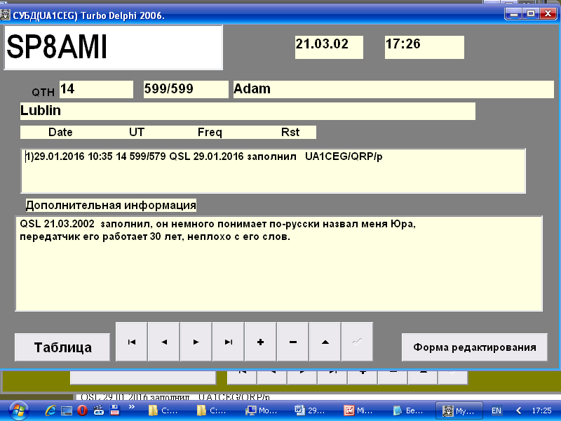
14 лет не встречались!
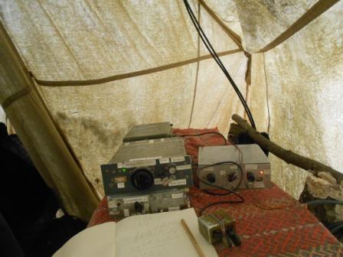

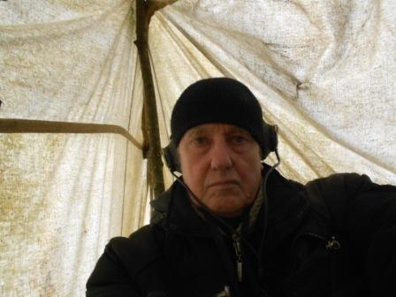

Решил достаточно! В палатке влажно, капитально пахнет плесневелыми мокрыми тряпками… Полагаю отсюда работать можно будет нормально где- то в конце мая, когда палатка просохнет на солнце.
Абсолютно не рассчитывая на успех, на 21 Мгц простучал общий вызов на диполь для 7 мГц.

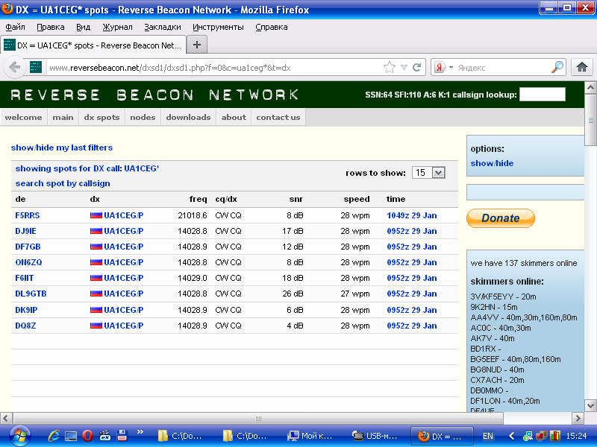
Сегодня «беднее» число скиммеров, зарегистрировавших мою QRP/p работу. Но, что интересно, мой коротенький общий вызов на 21 мГц зарегистрирован! Это при работе на диполь для 7 мГц.
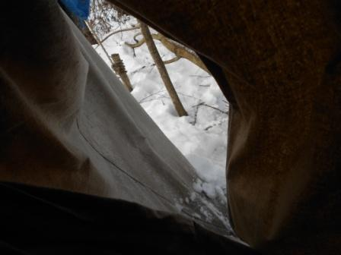Выбираюсь…
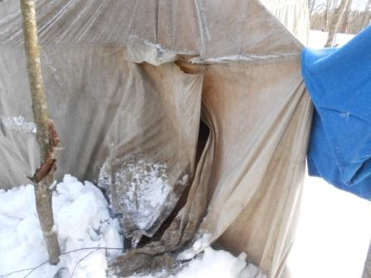
Одеяло «сохнет».
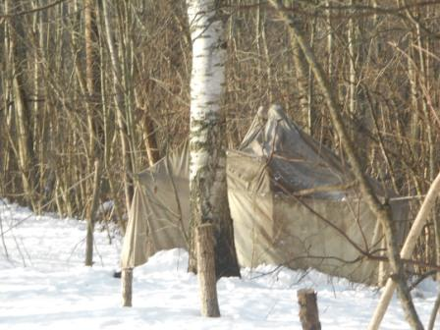
Палатка стала иметь более обжитый вид…
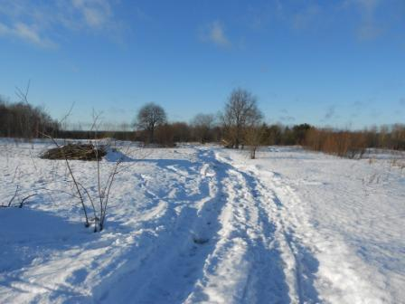
Далее прогулка, комментарии не требуются, и так видно- погода чудестная.
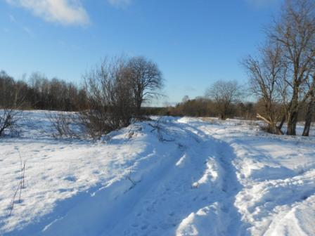

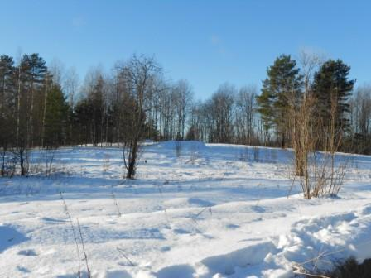

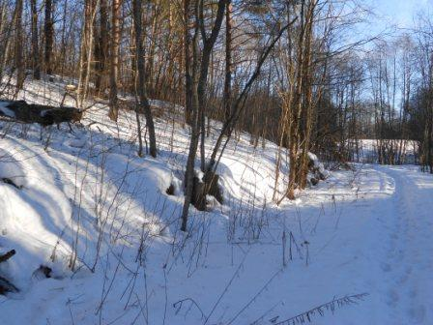

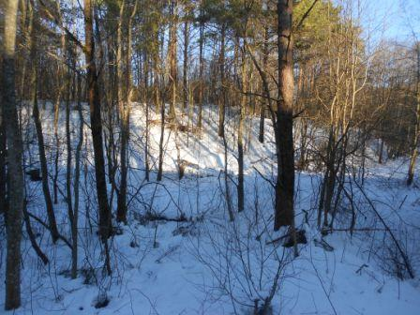

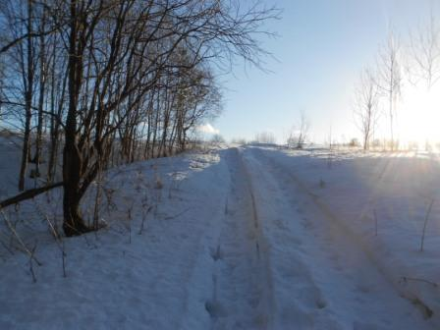

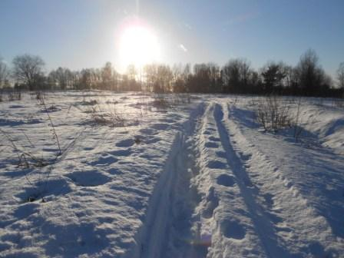

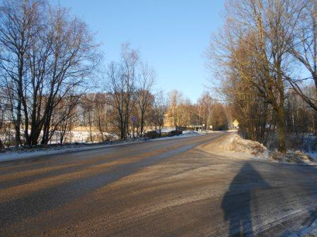

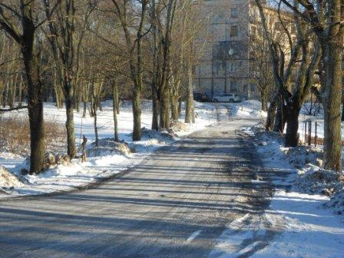

До встречи в эфире!

73! UA1CEG Юрий Александров, д.Гарболово. Ленинградской области, Всеволожского района.

LO23, KP50FI.

Сайт: www.ua1ceg.ru

